**MỘT SỐ VẤN ĐỀ CẦN LƯU Ý KHI SỬ DỤNG THUỐC CHO BỆNH NHÂN CAO TUỔI TẠI KHOA CẤP CỨU**

**Người cao tuổi là những người từ đủ 60 tuổi trở lên. Cùng với tuổi tác ngày càng lên cao, chức năng của một số cơ quan trong cơ thể người cao tuổi cũng bị suy giảm đáng kể. Do đó khả năng đáp ứng với thuốc ở người cao tuổi cũng bị ảnh hưởng, cộng thêm với việc người cao tuổi thường mắc nhiều bệnh hơn, phải dùng nhiều thuốc hơn và thường là bệnh mạn tính. Một bệnh đã phải dùng vài ba thuốc nhân lên với vài ba bệnh. Vì thế người cao tuổi là đối tượng tiêu thụ thuốc nhiều nhất nên khi sử dụng cần cảnh giác với các tác dụng phụ không mong muốn đặc biệt khi người cao tuổi phải nhập viện cấp cứu thì việc sử dụng thuốc cần phải hết sức lưu ý.**

**Một số vấn đề cần lưu ý khi sử dụng thuốc cho bệnh nhân cao tuổi tại khoa cấp cứu như:**

***1. Một số thuốc thường xuyên được sử dụng tại khoa cấp cứu nhưng nên tránh sử dụng cho bệnh nhân cao tuổi do có khả năng gây hại với bệnh nhân.***

Hướng dẫn cập nhật năm 2019 của Hiệp hội Lão khoa Hoa Kỳ về Tiêu chuẩn Beers đánh giá các thuốc có khả năng không phù hợp (PIM) trên người cao tuổi nhấn mạnh ba thuốc phổ biến cần tránh:

**a. Thuốc kháng histamin thế hệ 1:** trừ trường hợp phản ứng dị ứng nghiêm trọng. Đây là nhóm thuốc có đặc tính kháng cholinergic cao và đã có bằng chứng ủng hộ việc sử dụng các thuốc này trong xử trí phản ứng dị ứng trên da rất hạn chế. Các biện pháp xử trí tại chỗ thay thế như dùng đá lạnh, tinh dầu bạc hà hoặc hydrocortison dạng kem bôi ngoài da có thể cho hiệu quả tương tự và các thuốc kháng histamin không gây buồn ngủ cũng là những lựa chọn thay thế an toàn hơn.

**b. Nitrofurantoin**: Nitrofurantoin là thuốc điều trị nhiễm khuẩn đường tiết niệu, việc sử dụng nitrofurantoin kéo dài hoặc trên bệnh nhân có độ thanh thải creatinin (CLcreatinin) ≤ 30 ml/phút có thể làm tăng nguy cơ nhiễm độc phổi, gan và thần kinh ngoại biên. Khuyến cáo xem xét các lựa chọn thay thế như cephalexin, fosfomycin hoặc amoxicillin tùy theo mức độ nhạy cảm của vi khuẩn gây bệnh với kháng sinh.

**c. Thuốc chẹn alpha-1 ngoại vi** (ví dụ: doxazosin, tamsulosin và terazosin) làm tăng nguy cơ hạ huyết áp thế đứng, té ngã và các rủi ro liên quan khác. Bác sĩ cần tư vấn cho bệnh nhân về phản ứng có hại có thể gặp khi bắt đầu sử dụng thuốc (ví dụ: cơn đau quặn thận hoặc bí tiểu).

***2. Có nên sàng lọc tiền sử sử dụng rượu và cần sa ở bệnh nhân cao tuổi từ 65 tuổi trở lên hay không?***

Một nghiên cứu tại Canada cho thấy có tới 22% người cao tuổi tại nước này sử dụng rượu và 7% người Canada từ 65 tuổi trở lên có sử dụng cần sa; 30% người từ 50 tuổi trở lên có sử dụng cần sa ít nhất một lần.

Cần sa và rượu đều có khả năng làm suy giảm chức năng điều khiển của não bộ và tăng nguy cơ suy giảm nhận thức, lơ mơ, buồn ngủ, sảng, tai nạn khi điều khiển xe cơ giới và té ngã. Người cao tuổi có nguy cơ cao hơn do các thay đổi về sinh lý liên quan đến tuổi tác có thể ảnh hưởng đến tác dụng dược lý của thuốc cũng như nguy cơ tương tác của các chất này với các thuốc có tác dụng an thần, các loại thuốc khác và các bệnh mắc kèm của bệnh nhân. Cần sàng lọc về tiền sử sử dụng rượu hoặc cần sa trước khi chỉ định bất kỳ một loại thuốc mới nào cho bệnh nhân cao tuổi.

***3. Bệnh nhân cao tuổi có nguy cơ gì khi sử dụng NSAID tại khoa cấp cứu?***

Chức năng thận sẽ giảm dần từ 30 tuổi trở lên, do đó, các bệnh nhân cao tuổi sẽ có nguy cơ cao tổn thương thận. Ở người cao tuổi có khối lượng cơ giảm, nồng độ creatinin huyết thanh đơn thuần chưa đủ để phản ánh đúng mức độ suy thận. Cần tính toán độ thanh thải creatinin thông qua công thức Cockcroft–Gault và chống chỉ định sử dụng NSAID ở bệnh nhân suy thận mức độ nặng (CrCL < 30 ml/phút).

Nếu chỉ sử dụng một liều NSAID tại khoa cấp cứu để điều trị các tình trạng có khả năng đáp ứng với thuốc ở bệnh nhân (ví dụ: sỏi niệu) thì mức độ nguy cơ gặp phản ứng có hại của thuốc ở mức thấp. Tuy nhiên, không thể xác định được thời gian sử dụng thuốc để đảm bảo an toàn cho các bệnh nhân cao tuổi. Ngay cả khi thời gian sử dụng NSAID dưới 30 ngày cũng làm tăng nguy cơ chảy máu, loét và thủng đường tiêu hóa với chỉ số nguy cơ tương đối dao động từ 2,7 đến 5,1. Việc sử dụng NSAID là một trong những tiêu chí của thang điểm HASBLED để phân tầng nguy cơ chảy máu nặng ở bệnh nhân sử dụng thuốc chống đông. NSAID là thuốc có khả năng tương tác với thuốc chống kết tập tiểu cầu, thuốc chống đông, thuốc chống trầm cảm ức chế chọn lọc tái thu hồi serotonin và corticosteroid, hậu quả đều làm tăng nguy cơ xuất huyết, chảy máu ở bệnh nhân. Bên cạnh đó, NSAID cũng có thể gây ra tương tác dược động học giữa thuốc-thuốc do làm giảm độ thanh thải của các thuốc được bài tiết qua thận, đặc biệt là các thuốc có phạm vi điều trị hẹp (ví dụ: *ciclosporin, lithium, methotrexat, digoxin* và *thuốc điều trị đái tháo đường*).

***4. Tại sao cần tránh sử dụng benzodiazepin cho bệnh nhân cao tuổi tại khoa cấp cứu?***

Theo Tiêu chí Beers năm 2019, nên tránh sử dụng benzodiazepin để an thần và kiểm soát các triệu chứng rối loạn lo âu, ngay cả khi thuốc được kê đơn “sử dụng nếu cần”. Các thay đổi sinh lý liên quan đến tuổi tác có thể dẫn đến tăng độ nhạy cảm với tác dụng dược lý của thuốc cũng như giảm thanh thải các thuốc này, từ đó dẫn đến tăng nguy cơ suy giảm nhận thức, kích động, sảng, viêm phổi do hít phải và té ngã.

Để kiểm soát hội chứng sảng cấp dạng kích động, nên tránh dùng benzodiazepin, do thuốc có tác dụng nghịch lý gây kích động ngay cả ở liều thấp (mặc dù thông thường thuốc có tác dụng an thần). Bằng chứng cho việc sử dụng benzodiazepin để kiểm soát các biểu hiện kích động đến nay còn hạn chế và chỉ giới hạn trong hai trường hợp cụ thể: điều trị sảng ở bệnh nhân cần chăm sóc giảm nhẹ và sảng trong hội chứng cai rượu. Trong trường hợp điều trị sảng ở bệnh nhân cần chăm sóc giảm nhẹ, benzodiazepin được sử dụng để cải thiện tâm thần cho bệnh nhân nhưng bản chất không giải quyết được tình trạng sảng.

***5. Có thuốc chống loạn thần nào tốt hơn để kiểm soát tình trạng kích động ở bệnh nhân cao tuổi không?***

Chưa có nghiên cứu chất lượng tốt nào so sánh haloperidol với thuốc chống loạn thần thế hệ thứ hai. Một số bằng chứng chất lượng thấp hơn cho thấy không có sự khác biệt giữa haloperidol, olanzapin và risperidon trong điều trị sảng ở bệnh nhân nội trú và không có hướng dẫn nào khuyến cáo về việc sử dụng các thuốc này tại khoa cấp cứu. Ở những bệnh nhân mắc bệnh parkinson (chứng mất trí nhớ thể Lewy hoặc bệnh Parkinson) nên tránh sử dụng thuốc chống loạn thần do có thể làm trầm trọng thêm các triệu chứng kích động và tăng nguy cơ té ngã. Chỉ định quetiapin liều thấp có thể được xem xét, điều này ít gây hại hơn cho bệnh nhân parkinson.

Để hạn chế tối đa nguy cơ gây hại cho bệnh nhân, nên bắt đầu sử dụng thuốc với liều thấp nhất, kiểm tra các tương tác thuốc có thể xảy ra, mức độ tình trạng nhận thức của bệnh nhân, nguy cơ gây kéo dài khoảng QT (ECG), bệnh nhân Parkinson trước và sau khi dùng thuốc. Thuốc lựa chọn “tốt nhất” là thuốc được bác sĩ lâm sàng đánh giá là phù hợp với bệnh nhân, sẵn có trong khoa cấp cứu, với nhiều dạng bào chế và mức liều khác nhau. Mục tiêu của can thiệp sử dụng thuốc là làm giảm kích động ở bệnh nhân có nguy cơ cao gây hại cho bản thân hoặc những người xung quanh, và không gây tác dụng an thần.

**Tóm tắt các vấn đề chính về sử dụng thuốc cho bệnh nhân cao tuổi tại khoa cấp cứu**

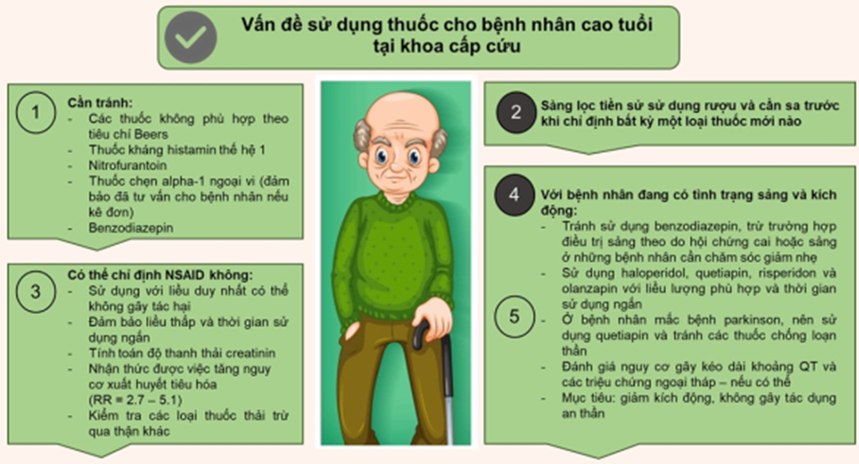

**Tài liệu tham khảo**

1. Lanoue M. P., Ho J., et al. (2023), "Just the facts: geriatric pharmacology for the emergency department", CJEM, 25(1), pp. 14-16.

2. http://magazine.canhgiacduoc.org.vn/Magazine/Details/279